De l’Ardenne au Massif ardennais

Aperçu général sur un des berceaux de la géologie du Paléozoïque

Le Massif ardennais (fig. 1-1), prolongement occidental du Massif schisteux rhénan, est un des massifs paléozoïques du Nord-Ouest de l’Europe. Il expose des roches appartenant à la zone rhéno-hercynienne, partie septentrionale des Central European Variscides. La tectonique pelliculaire varisque l’a différencié en un Allochtone ardennais, ensemble d’écailles reposant sur un Parautochtone brabançon solidaire du Massif du Brabant, son substratum et autochtone relatif (Oncken et al., 1999). Le front de l’Allochtone ardennais est l’émergence du complexe écaillé mis en place au cours de la sédimentation houillère. Certains témoins sont pincés dans l’Allochtone ardennais ; d’autres, les plus connus, constituent les gisements houillers qui jalonnent la bande de Sambre – Meuse et leurs prolongements souterrains dans le Hainaut français, l’Artois et la Picardie. Magmatisme et métamorphisme s’intercalent épisodiquement dans une histoire où l’enregistrement sédimentaire est continu du Cambrien inférieur au Pennsylvanien inférieur (ex-Westphalien), soit plus de 200 millions d’années. Ils s’expriment diversement selon le domaine structural concerné. Durant cette période se sont ainsi déposés des sédiments surtout clastiques, sur une épaisseur cumulée approchant les 20 km mais dont les centres de dépôt n’ont été actifs ni en permanence, ni de façon synchrone. Plusieurs accumulations métalliques sulfurées (plomb, zinc, fer) ou simplement oxydées (fer) ont trouvé place dans ce continuum.
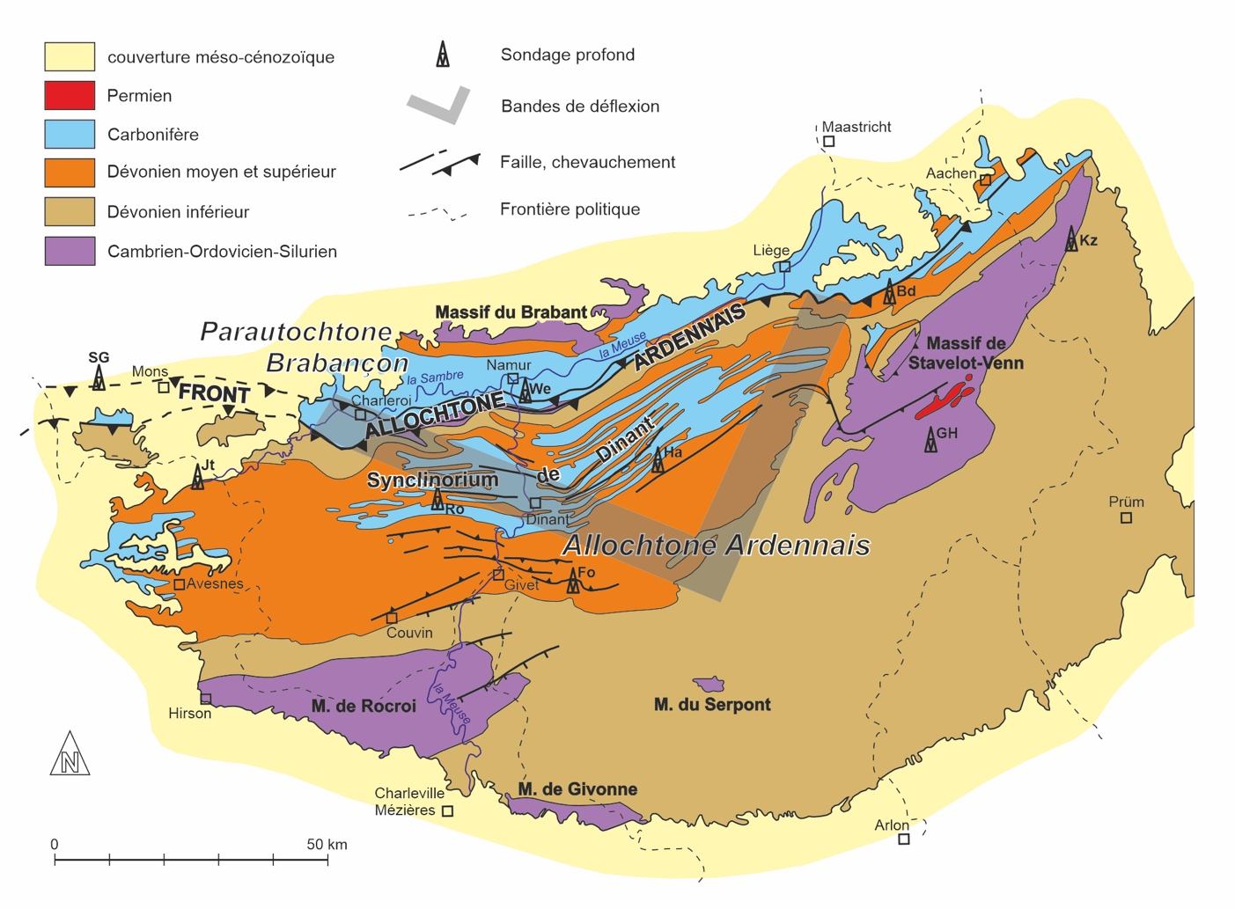
Fig. 1-1. – Carte géologique du Massif ardennais. Les bandes de déflection participent d’une phase tardive du raccourcissement varisque (voir Ch. 3 : « Un riche patrimoine »). Sondages profonds : Bd = Bolland, Fo = Focant, GH = Grand-Halleux, Ha = Havelange, JT = Jeumont, Kz = Konzern SG = Saint-Ghislain, S202 = sondage Houillères Bassin NpdC, Ro = Rosée, We = Wépion,

Le caractère discontinu des affleurements, la densité du couvert végétal et urbain, et la faiblesse des dénivelées n’ont pas favorisé les études structurales régionales telles qu’elles peuvent être développées dans les chaînes péri-méditerranéennes. Les contacts structuraux ont été construits par cartographie de surface sur la base d’observations locales précises, reliées selon une vision interprétative raisonnée. Les données profondes, longtemps limitées aux sondages mécaniques et à l’extraction charbonnière, n’ont été enrichies de données géophysiques continues que depuis les années 1970 et de nouvelles campagnes, à visée essentiellement géothermique, sont programmées en 2020-2021. De précieux renseignements structuraux sur la croûte supérieure ont aussi été acquis grâce à une sismicité naturelle faible à modérée.
Les travaux stratigraphiques, paléontologiques et sédimentologiques de détail ont abouti à reconnaître dans les terrains paléozoïques une série de plate-forme dévono-carbonifère, discordante sur le Massif du Brabant, son substratum. Y alternent des méga-séquences silicoclastiques et carbonatées. Il a fallu les profils géophysiques extérieurs (ECORS-NdF : Cazes et Torreilles, 1988 et DEKORP, 1991) pour démontrer l’allochtonie de la majeure partie du Massif ardennais. Des terrains sédimentaires d’âge paléozoïque inférieur (Rocroi, Stavelot, Givonne, Serpont : socle relatif local) apparaissent en boutonnières au sein de l’Allochtone ardennais qui les transporte (fig. 1-1). Ce dernier repose sur le Parautochtone brabançon par l’intermédiaire d’un complexe d’écailles dont le toit correspond à un réflecteur sismique majeur continu qui émerge le long de ce que Gosselet (1879) a désigné comme Grande Faille du Midi. Le concept vient d’en être révisé (Meilliez, 2019). La vallée de la Meuse montre une relativement bonne continuité d’affleurements, lui valant de servir de référence depuis l’excursion géologique de la Société Géologique de France en 1835 pour laquelle Dumont publia la première coupe. Superficielles durant longtemps, les coupes géologiques sont aujourd’hui argumentées en profondeur (fig. 1-2).
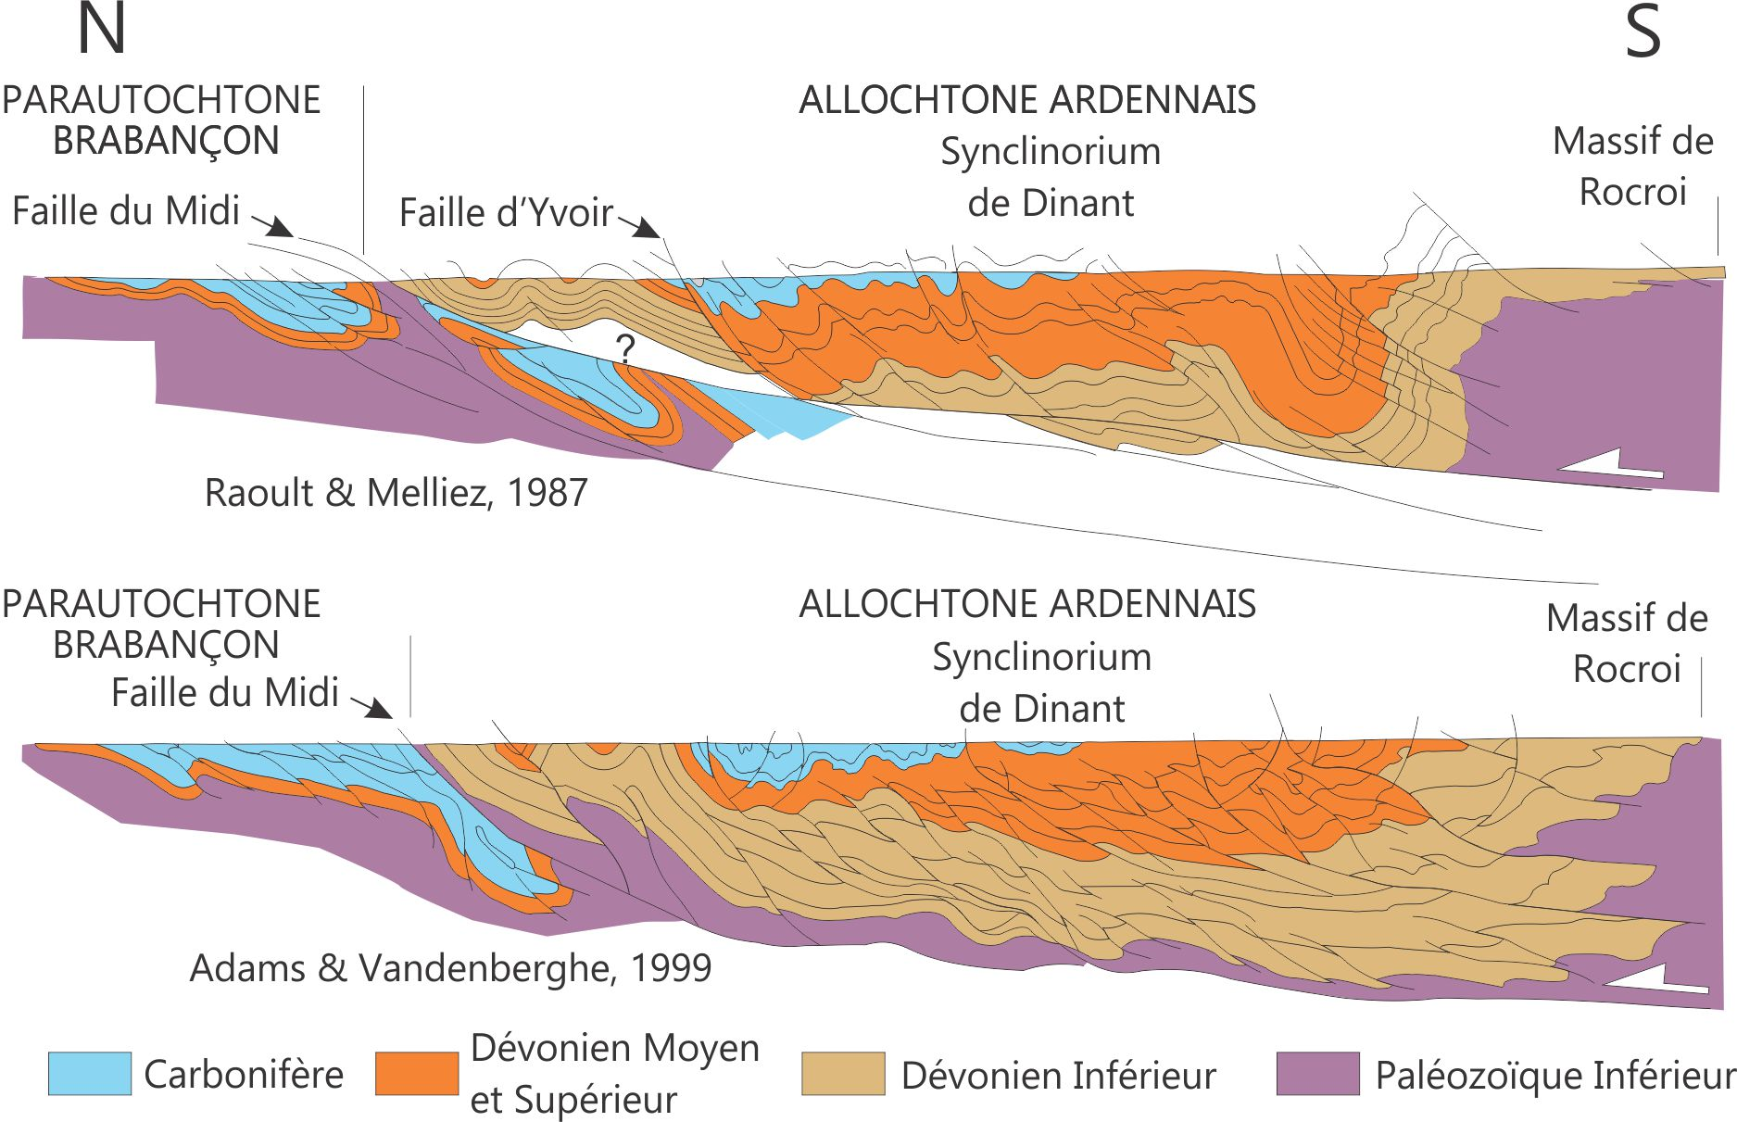
Fig. 1-2 – Coupes géologiques le long de la vallée de la Meuse selon deux interprétations différentes. Figure reproduite du cours en ligne relatif à la géologie de la Wallonie de Frédéric Boulvain et Jean-Louis Pingot. http://www.geolsed.ulg.ac.be/geolwal/geolwal.htm, point 6.2, fig. III.30. Mêmes couleurs que fig. 1-1.

La structure et la nature des terrains traversés ont donné naissance à une mosaïque de régions naturelles comme la Haute Ardenne, l’Eislek, la Thiérache, le Condroz, la Calestienne, l’Entre-Sambre-et-Meuse, la Fagne et la Famenne (fig. 1-3), chacune marquée par des roches, un paysage et une occupation du sol spécifiques, conférant une couleur particulière aux habitats régionaux. L’évolution morphologique de ce segment de la chaîne varisque depuis la fin du Carbonifère se révèle complexe à déchiffrer. Le Massif ardennais est une unité polygénique, couverte d’un épais manteau d’altérites élaboré à partir des terrains paléozoïques et des biseaux périphériques de la couverture sédimentaire méso-cénozoïque mince, témoins de transgressions épisodiques depuis le Bassin parisien au sud et à l’ouest, le Bassin anglo-belge au nord et la Dépression eifélienne à l’est. Il évolue actuellement en contexte intraplaque en réponse aux interactions des sollicitations compressives des chaînes alpine et pyrénéenne au sud, de la cinétique d’ouverture des océans Atlantique à l’ouest et Arctique au nord, ainsi que d’une dynamique mantellique sous-jacente (Cloething et Willett, 2013 ; Rickers et al., 2013 ; Rixhon et Demoulin, 2018).
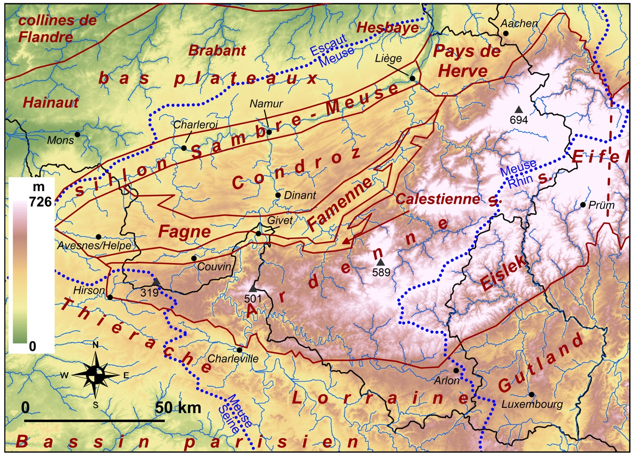
Fig. 1-3. – Carte oro-hydrographique du Massif ardennais. Les triangles noirs localisent quelques points hauts. Le pointillé bleu délimite les bassins versants majeurs.

La ligne de faîte du dôme ardennais ne se superpose à la ligne de partage des eaux entre les bassins de la Meuse et du Rhin que dans la partie orientale du massif. À l'ouest, elle est traversée du sud au nord par la Meuse et borde, de façon moins spectaculaire, l'Ourthe supérieure. Partant de cette observation, Charles-Louis de la Vallée Poussin (1875) avait formulé la notion d'antécédence. L’hypothèse a longtemps été un objet de controverse. S’opposaient d’un côté les partisans de la capture d'une paléo-Meuse lorraine par une "Meuse de Dinant" se frayant un chemin par érosion régressive à travers le massif, et de l’autre les tenants d'un cours de la Meuse surimposé dès le Paléogène à l'emplacement du cours actuel entre Charleville et Namur, où il se serait maintenu par antécédence lors du soulèvement de la région. Cette seconde interprétation prévaut actuellement. Par ailleurs, l'allure des vallées ardennaises étroites et encaissées (localement de près de 200 m) et la relative préservation des altérites sur le plateau suggèrent que ce soulèvement soit récent.
L’Ardenne est à (re)découvrir à travers les différents chapitres de ce dossier. Merci à tous les co-auteurs qui ont partagé leur enthousiasme à travers leurs contributions. Une réunion scientifique se tiendra à Givet (à l’origine du stratotype du Givétien) en mars 2021 pour débattre autour d’un massif vivant qui n’a pas livré tous ses secrets. Bienvenue en Ardenne.
F. Meilliez¹, E. Goemaere² et A. Demoulin³
¹Université de Lille, Lab. Océanologie et Géosciences, Villeneuve d’Ascq
²Service géologique de Belgique, Inst. Roy. Sc. Nat., Bruxelles
³Université de Liège, Dép. Géographie, Sart-Tilman, Liège

